ФЕДЕРАЛЬНОЕ ГОСУДАРСТВЕННОЕ АВТОНОМНОЕ ОБРАЗОВАТЕЛЬНОЕ УЧРЕЖДЕНИЕ

ВЫСШЕГО ОБРАЗОВАНИЯ

**БЕЛГОРОДСКИЙ ГОСУДАРСТВЕННЫЙ НАЦИОНАЛЬНЫЙ**

**ИССЛЕДОВАТЕЛЬСКИЙ УНИВЕРСИТЕТ**

(НИУ «БелГУ»)

ИНСТИТУТ ИНЖЕНЕРНЫХ И ЦИФРОВЫХ ТЕХНОЛОГИЙ

КАФЕДРА МАТЕМАТИЧЕСКОГО И ПРОГРАММНОГО ОБЕСПЕЧЕНИЯ ИНФОРМАЦИОННЫХ СИСТЕМ

**Отчет по лабораторной работе 2**

**по дисциплине: «Новые информационные технологии»**

студента очного отделения

3 курса 12001801 группы

Капустина Виктора Сергеевича

Проверил(а):

Батищев Денис Сергеевич

Белгород 2021

**Задание 1** Напишите программу для решения примера (по вариантам). Предусмотрите проверку деления на ноль. Все необходимые переменные пользователь вводит через консоль. Запись |пример| означает «взять по модулю»

Вариант 4. |а - b*с*d3+(с5 -а 2 )/а + f3*(а-213)

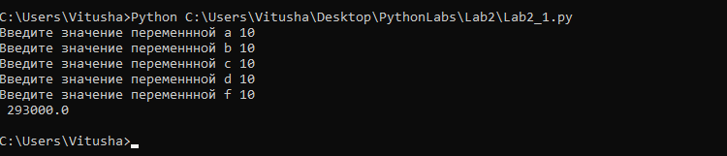  
Рис. 1 Результат работы программы

**Листинг 1**

from math import *

a = float(input("Введите значение переменнной a "))

b = float(input("Введите значение переменнной b "))

c = float(input("Введите значение переменнной c "))

d = float(input("Введите значение переменнной d "))

f = float(input("Введите значение переменнной f "))

Res = float(abs(a - b * c * (d**3) + ( (c**5) - (a**2)) /a + (f**3) * (a-213) ))

print(" " + str(Res))

**Конец листинга 1**

**Задание 2** Пусть задано некоторое число my_number. Пользователь вводит с клавиатуры свое число user_number. Запрашивайте у пользователя вводить число user_number до тех пор, пока оно не будет больше my_number.

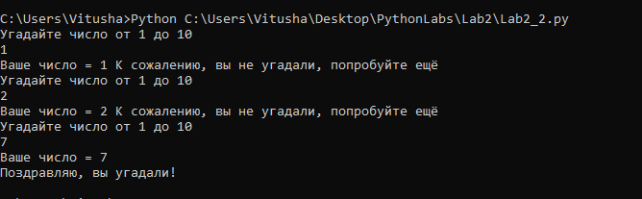  
Рис. 2 Результат работы программы

**Листинг 2**

my_number = int(7)

user_number=int(input("Угадайте число от 1 до 10 \n"))

while user_number != my_number:

print("Ваше число = " + str(user_number) + " К сожалению, вы не угадали, попробуйте ещё")

user_number=int(input("Угадайте число от 1 до 10 \n"))

print("Ваше число = " + str(user_number) + " \nПоздравляю, вы угадали! ")

**Конец листинга 2**

**Задание 3** Пусть задан список, содержащий строки. Выведите все строки, начинающиеся с буквы Р.

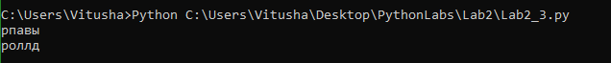Рис. 3Результат работы программы

**Листинг 3**

a=['abcdef','qwerty','абвгдеё','рпавы','роллд','Рпавы']

for i in a:

if i.find('р')==0:

print(i)

**Конец листинга 3**

З**адание 4** Сгенерируйте и выведите: Случайную строку, состоящую из 8 символов и содержащую цифры и буквы. Строка должна содержать хотя бы одну цифру.

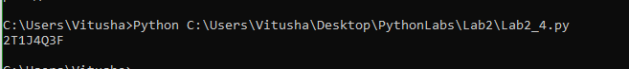Рис. 4 Результат работы программы

**Листинг 4**

from random import *

from string import *

res=''

res=res+(''.join(choice(digits)))

for i in range(7):

if randint(0,1)==1:

res=res+(''.join(choice(ascii_uppercase)))

else:

res=res+(''.join(choice(digits)))

print(res)

**Конец листинга 4**

**Задание 5** Пусть дана строка, состоящая из слов, пробелов и знаков препинания. На основании этой строки создайте новую (и выведите ее на консоль), содержащую только слова, в которых две последние буквы — «ов».

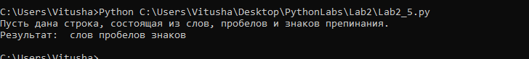  
Рис. 5 Результат работы программы

**Листинг 5**

Str='Пусть дана строка, состоящая из слов, пробелов и знаков препинания.'

print(Str)

List=Str.split()

FinalStr=''

for i in List:

i=i.replace(",",'')

i=i.replace(".",'')

if i.endswith("ов"):

FinalStr=FinalStr + i + " "

print("Результат: ", FinalStr)

**Конец листинга 5**

**Задание 6** Пусть дана строковая переменная, содержащая информацию о студентах: my_string = «Ф;И;О;Возраст;Категория; _Иванов;Иван;Иванович;23 года;Студент 3 курса; _Петров;Семен;Игоревич;22 года;Студент 2 курса»

Вариант 4. Выведите информацию в виде:

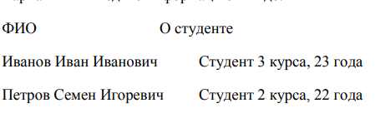

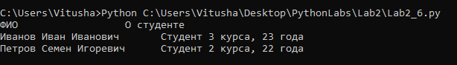  
Рис. 6 Результат работы программы

**Листинг 6**

my_string = "Ф;И;О;Возраст;Категория;_Иванов;Иван;Иванович;23 года;Студент 3 курса;_Петров;Семен;Игоревич;22 года;Студент 2 курса"

FinalStr=''

List=my_string.split(';')

List1=List[0:3]

Str1=''

for i in List1:

Str1=Str1+i

Str2='О студенте'

List1=List[5:8]

Str3=''

for i in List1:

i=i.replace('_','')

Str3=Str3+i+' '

List1=List[8:10]

Str4=''

LenList1=len(List1)

Iter=1

for i in reversed(List1):

Str4=Str4+i

if Iter<LenList1:

Str4= Str4 +', '

Iter+=1;

List1=List[10:13]

Str5=''

for i in List1:

i=i.replace('_','')

Str5=Str5+i+' '

List1=List[13:15]

Str6=''

LenList1=len(List1)

Iter=1

for i in reversed(List1):

Str6=Str6+i

if Iter<LenList1:

Str6= Str6 +', '

Iter+=1;

print(Str1.ljust(2) + Str2.center(45))

print(Str3.ljust(2) + Str4.center(36))

print(Str5.ljust(2) + Str6.center(34))

**Конец листинга 6**